Pressemitteilung
März 2020

Bauhaus-Anleihen bei der Terrassengestaltung
Kubischer Wetterschutz

Kubische Formen und klare Linien gelten nicht nur in der Architektur als Zeichen modernen Lebensstils. Auch bei der Garten- und Terrassengestaltung ist der Wunsch nach puristischem Design ungebrochen. Hersteller Weinor entspricht diesem Wunsch mit der geradlinigen wie schnörkellosen Kassettenmarkise Kubata.

Die Formensprache, die im Bauhaus schon vor rund 100 Jahren entwickelt wurde, inspiriert auch heute noch Architekten und Designer. Große Glasflächen, klare Farben und kubische Formen unterstreichen den minimalistischen Gebäudestil. Dem Bauhaus-Lehrer Ludwig Mies van der Rohe ging es in seinen Entwürfen darum, die Grenzen zwischen innen und außen aufzuheben. Typisch für seinen Stil waren zum Beispiel Luftbalken oder Glasfronten, die sich öffnen lassen. Formal und funktional finden sich diese Elemente heute in Kassettenmarkisen, Pergolamarkisen oder Glasüberdachungen wieder.

Die Grenzen zwischen innen und außen aufheben
Entsprechend gestaltete Sonnen- und Wetterschutzelemente eignen sich, um ein Stück der Durchdringung von Außen- und Innenraum auch an Häusern zu verwirklichen, bei denen dies im Grundentwurf nicht vorgesehen war. Ein typisches Beispiel ist die Markisenserie Kubata des Herstellers Weinor. Die Tuchkassette zeigt sich mit komplett geschlossener, homogener Oberfläche und einem quadratischen Querschnitt. Die Kassette passt damit ausgezeichnet an geometrisch klar gegliederte Baukörper und bietet dem Markisentuch zugleich perfekten Wetterschutz – ganz getreu dem Motto "Form Follows Function".

Optische Fortsetzung der Hausarchitektur
Mit kubischen Formen arbeiten auch Design-Terrassendächer wie Terrazza Pure von Weinor. Dachkonstruktion und Träger mit strikt geometrischem Design übernehmen optisch die Funktion, die in der Architektur Luftbalken haben. Sie nehmen die Formen moderner Gebäudelinien auf und setzen sie in den Außenbereich fort. Dazu bieten sie einen praktischen Zusatznutzen, da sie als flexibler Sonnen- und Wetterschutz genutzt werden können. Um einen sicheren Wasserablauf garantieren, sind normale Glasdächer geneigt. Bei kubischen Dachkonstruktionen ist die Neigung des Glases in die Konstruktion des Rahmens integriert und daher von außen nicht sichtbar. Nur so ist ein kompromisslos klarer, strikt rechtwinkliger Aufbau von Dach- und Trägerprofilen möglich.

Medienkontakt:
Christian Pätz
Weinor GmbH & Co. KG || Mathias-Brüggen-Str. 110 || 50829 Köln
Mail: cpaetz@weinor.de || www.weinor.de
Tel.: 0221 / 597 09 265 || Fax: 0221/ 595 11 89

Der Text sowie hochauflösendes Bildmaterial und weitere Informationen stehen Ihnen unter www.weinor.de/presse/ zur Verfügung.

Bildmaterial:

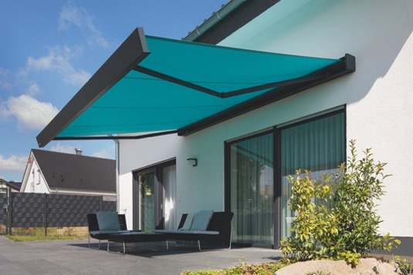
Bild 1:
Markisen in klarer, kubischer Formensprache passen zu modernen Architekturkonzepten mit Bauhaus-Anleihen.

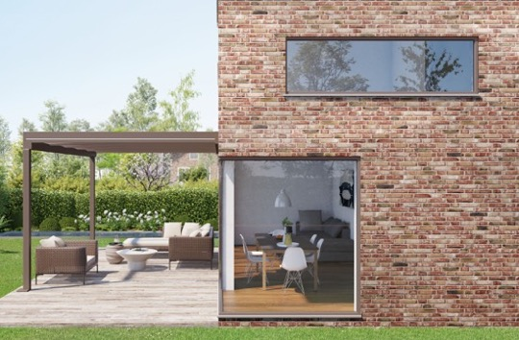
Bild 2:
Terrassendächer mit strikt rechtwinkligen Dach- und Trägerprofilen setzen die Linie geometrischer Hausarchitekturen konsequent fort.

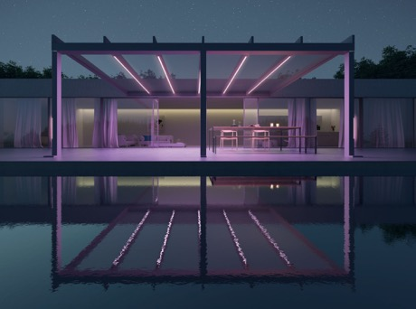
Bild 3:
Von der Bauhaus-Architektur inspirierte Glasdächer verwischen die Grenzen zwischen Innenraum und Außenanlagen

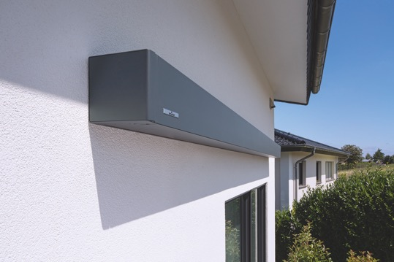
Bild 4:
Klare Formensprache: Kassettenmarkise in kubischem Design mit quadratischem Querschnitt.

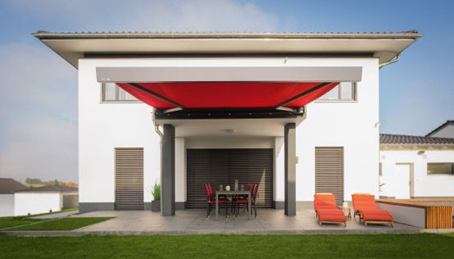

Bild 5:
Markisen können optisch der Gebäudeform entsprechen und gleichzeitig farbliche Akzente setzen.

Fotos: Weinor GmbH & Co. KG

